**Spring MVC入门程序**

1. **创建项目：在IDEA中，创建一个名称为chapter10的Maven Web项目。**

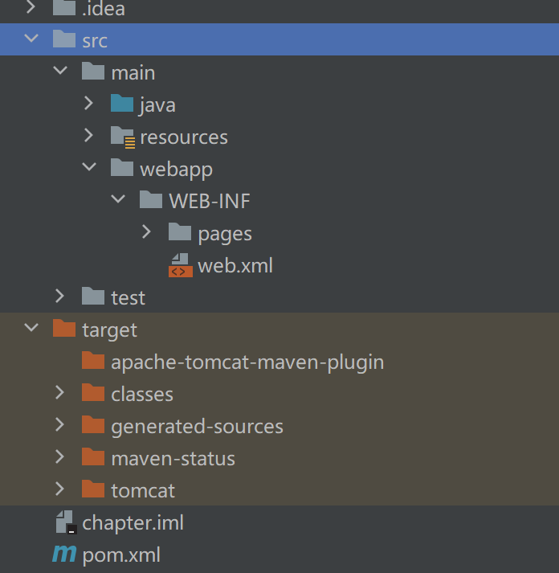

（2）**引入Maven依赖：项目创建完成后，为保障项目的正常运行，需要导入项目所需的依赖到项目的pom.xml文件中。**

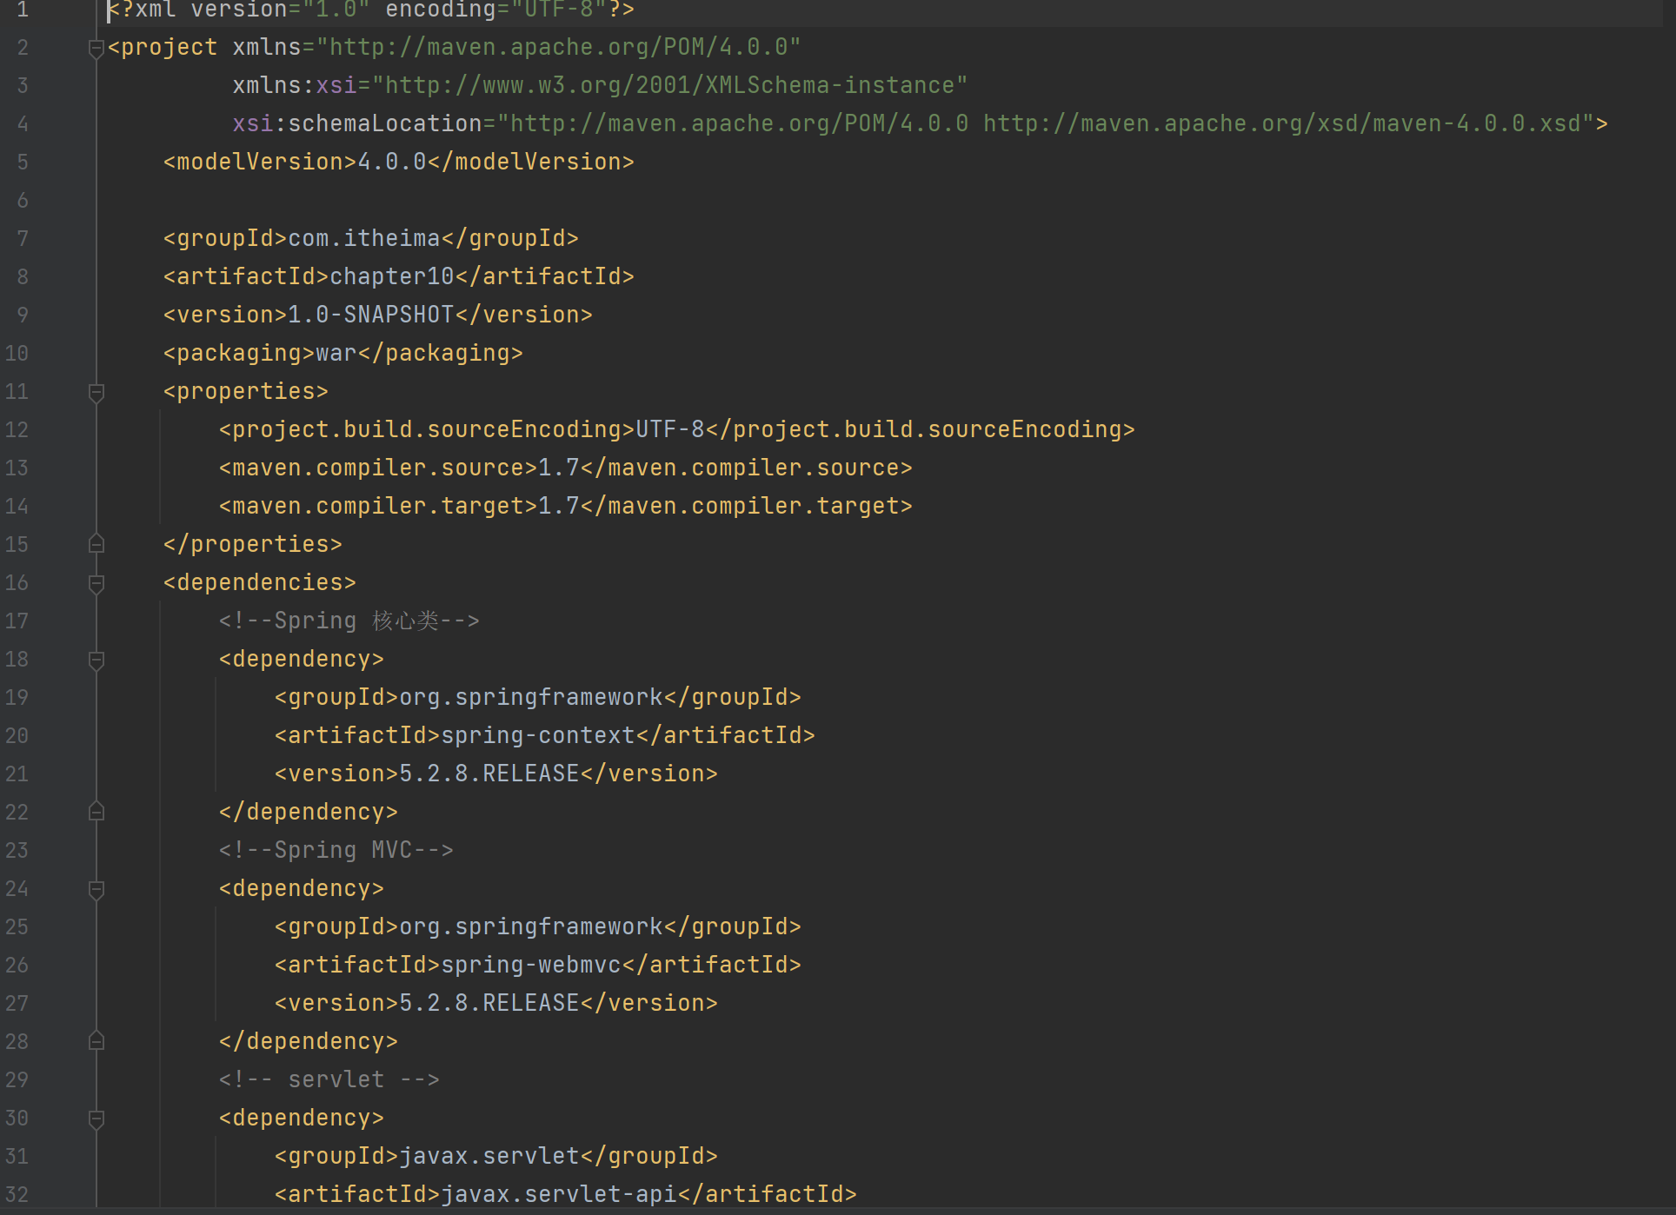

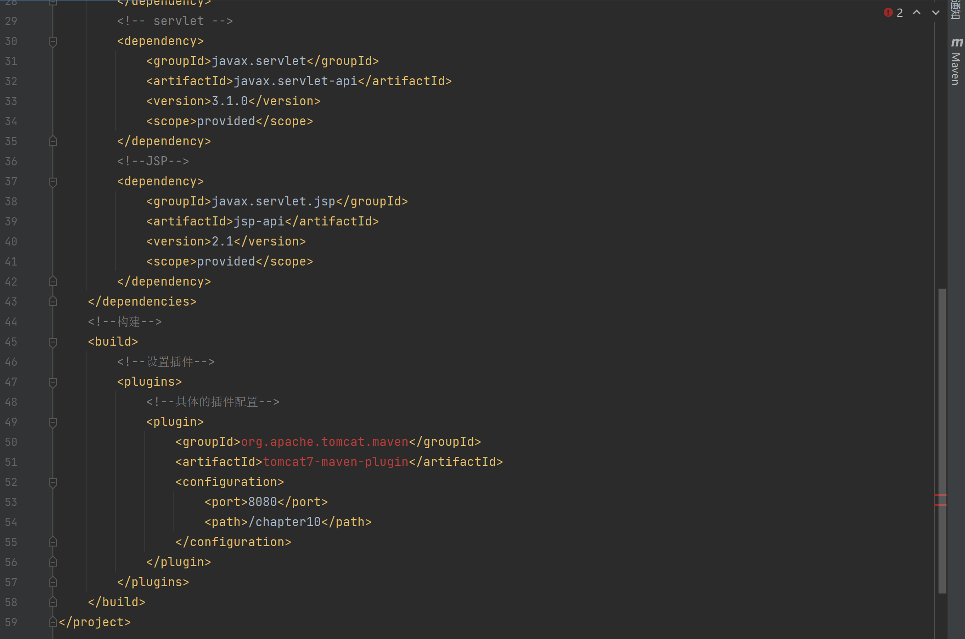

（3）**配置前端控制器：Spring MVC通过前端控制器拦截客户端的请求并进行转发，因此在使用Spring MVC时，配置前端控制器是必不可少的一步。Spring MVC的前端控制器也是一个Servlet，可以在项目的web.xml文件中进行配置。**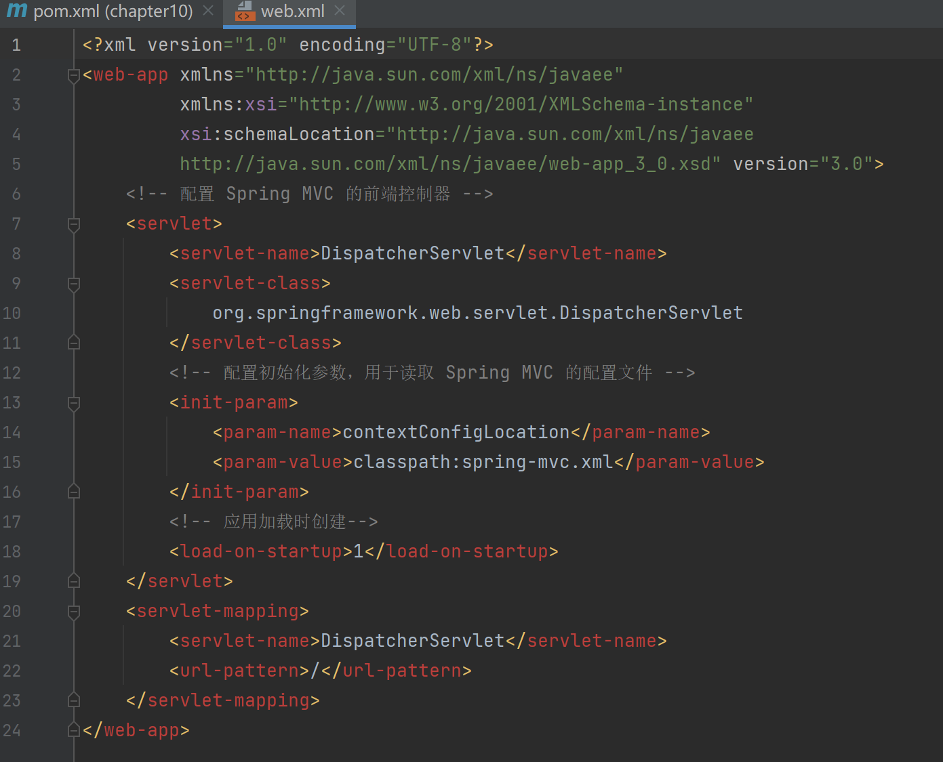

（4）**配置处理器映射信息和视图解析器：在项目的resources文件夹下创建Spring MVC的配置文件spring-mvc.xml，用于配置处理器映射信息和视图解析器。**

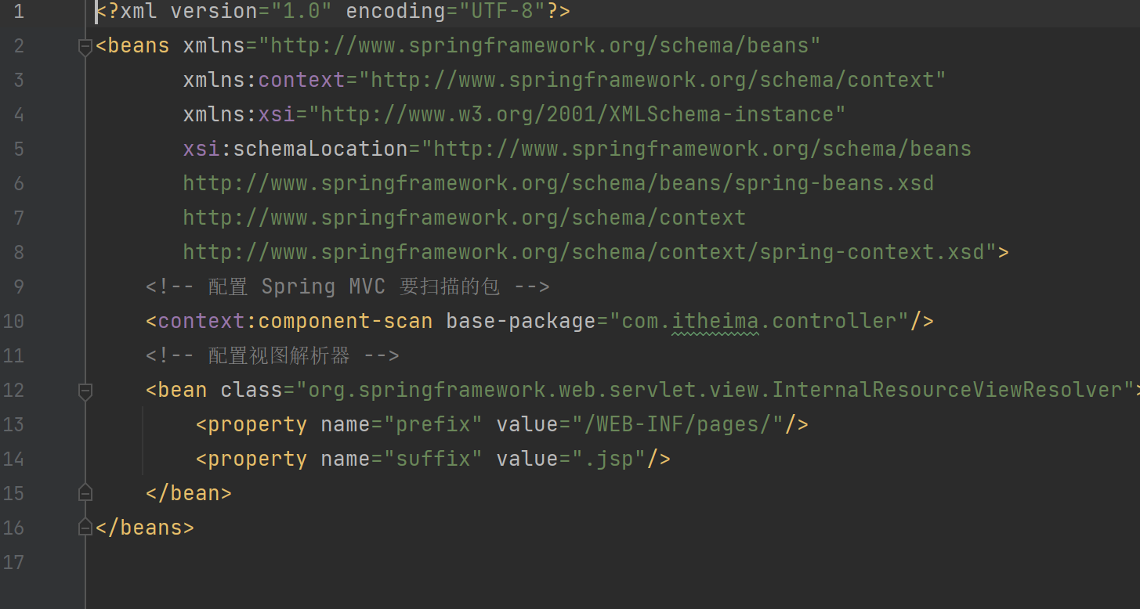

**（5）创建处理器：在项目的src/main/java目录下创建一个路径为com.itheima.controller的包。在包中创建处理器FirstController类，用于处理客户端的请求并指定响应时转跳的页面。**

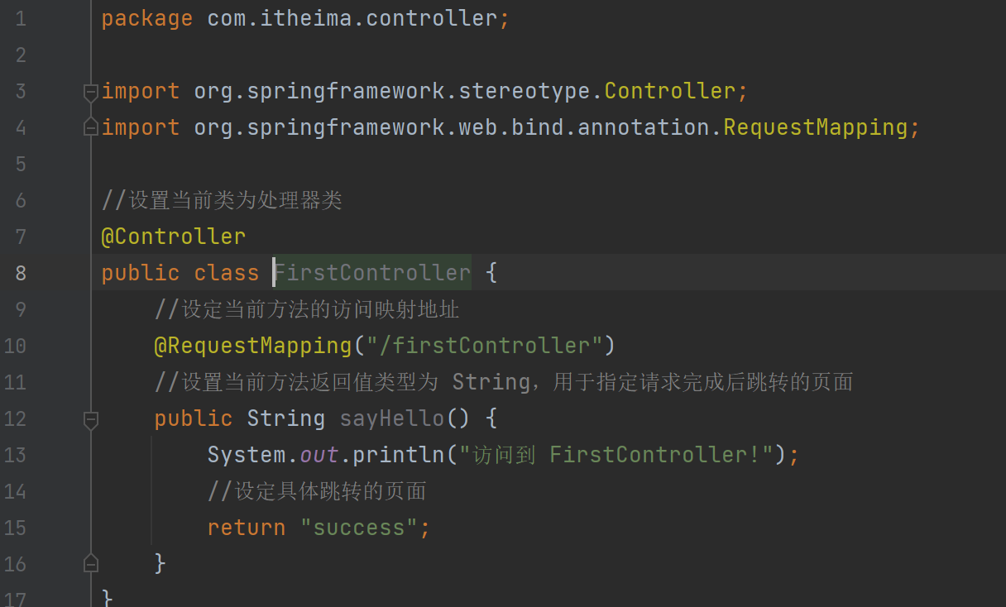

**（6）创建视图（View）页面：在项目的Web-INF文件夹下创建名称为page的文件夹，并在page文件夹下创建名称为success的jsp文件，用于对客户端请求进行处理后的视图展示。**

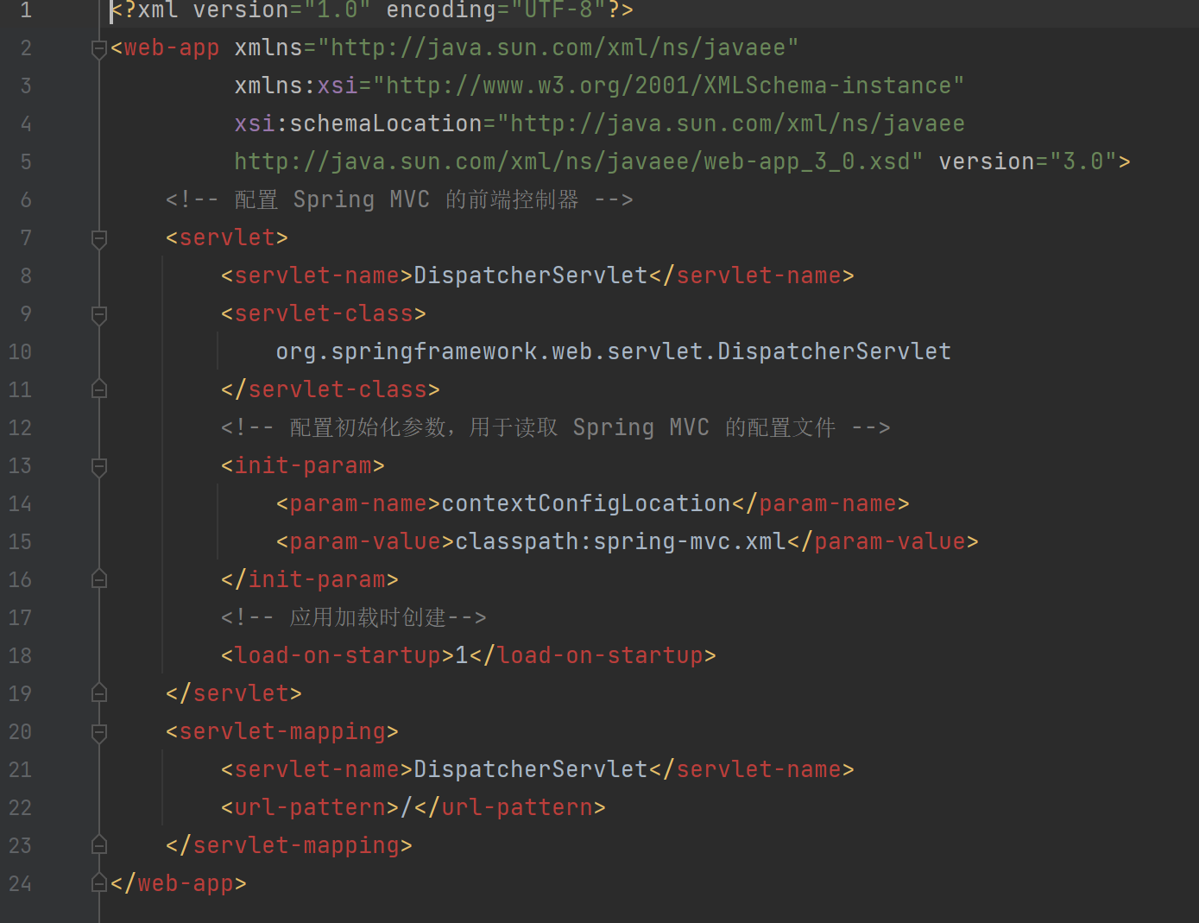

**（7）启动项目，测试应用：项目启动成功后，在浏览器中对处理器进行请求访问，访问地址为http://localhost:8080/chapter10/firstController，访问后，控制台打印信息“访问到FirstController!”，并且浏览器跳转到success.jsp页面中。**

